 | 总分 | 1--3 | 4--6 | 7--9 | 10--12 | 13-15
班 级
学 号
姓 名

…………○…………密…………○…………封…………○………线……………………
东 北 大 学 研 究 生 院 考 试 试 卷
2010 —2011 学年第 一 学期
课程名称： 数值分析 (共3页）

1.(5分)设近似值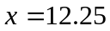近似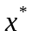的相对误差限为0.00013，问x具有几位有效数字。
解 由于绝对误差限为:12.25×0.00013＝0.0015925<0.5×10⁻² 2分
所以，x具有4位有效数字。 5分
2.(6分)写出矩阵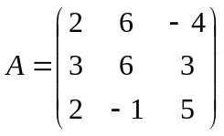的Crout分解式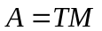.
解 由于 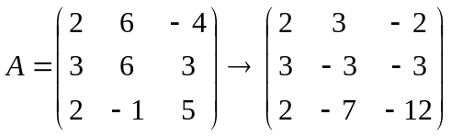 3分
所以，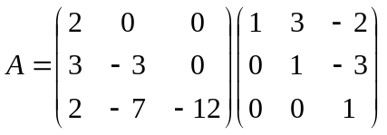 6分

3.(6分)解线性方程组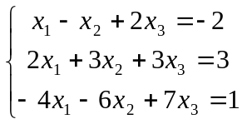的Gauss-Seidel迭代法是否收敛，为什么？
解 令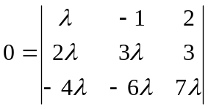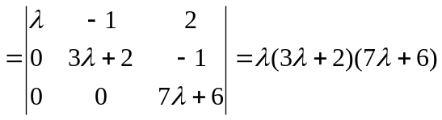 3分
得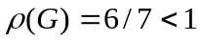, 5分
所以，Gauss-Seidel迭代法收敛。 7分

4.(8分)用Jacobi法解线性方程组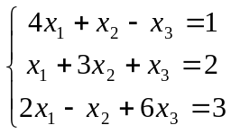，取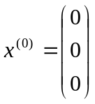，估计迭代10步的误差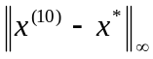。
解 由于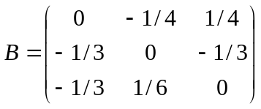,所以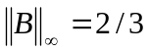, 2分
又由于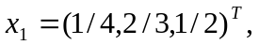所以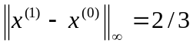 4分
所以，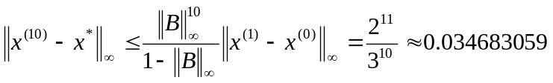 8分
5.(10分)说明方程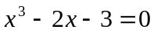在区间[1, 2]内有唯一根，并建立一个收敛的迭代格式，使对任意初值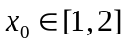都收敛，说明收敛理由。
解 由，知有唯一根。 3分
又由于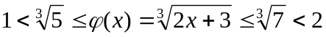，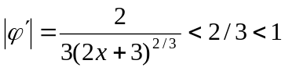 7分
所以，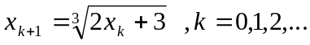对任意初值都收敛。 9分
6.(6分)设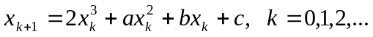是求方程根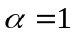的迭代法，试确定参数使迭代法的收敛阶尽可能高，并指出阶是多少？
解 由得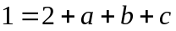 2分
令得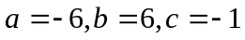， 5分
此时，迭代法3阶收敛。 6分

…………○…………密…………○…………封…………○………线……………………
7．（6分）设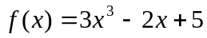，求差商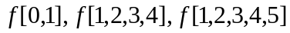。
解 f[0,1]=(6-5)/1=1 2分
f[1,2,3,4]=3 4分
f[1,2,3,4,5]=0 6分

8．（7分）求满足条件的三次插值多项式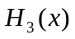的表达式。
解 令 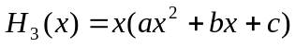 2分
则有： 4分
解得：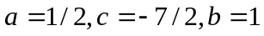 6分
所以，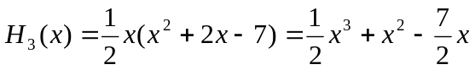 7分

9．（7分）给定离散数据
x_{i} | －2 | -1 | 0 | 1
y_{i} | -1 | 1 | 2 | 3
试求形如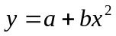的拟合曲线。
解 由于基函数为：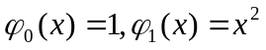 1分
于是： 3分
正则方程组为：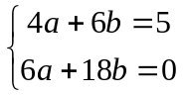 4分
解得：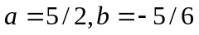，
拟合曲线为: 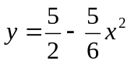 7分
10．（5分）设求积公式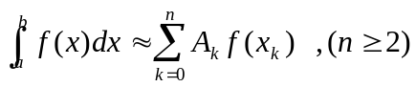是插值型求积公式，求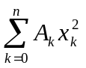.
解 由于插值型求积公式代数精度至少是n， 2分
所以，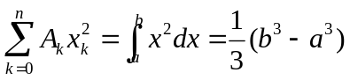 5分
11.（6分）对积分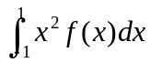建立两点Gauss公式。
解 由于 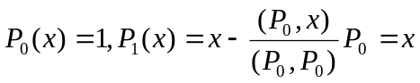，
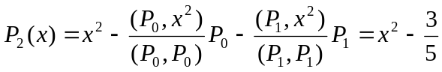 2分
Gauss点为：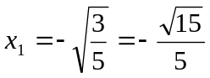，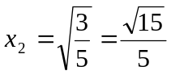 4分
积分公式为：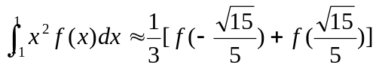 6分

12.(9分)利用复化Simpson公式计算定积分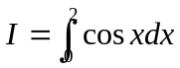的近似值，并估计误差。
解 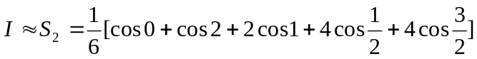 3分
＝0.909622804 5分
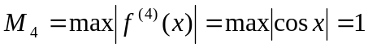 6分
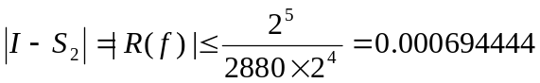 9分

13．(5分)求解初值问题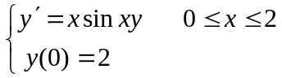的改进Euler方法是否收敛？
为什么？
解 由于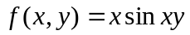关于y满足Lipschitz条件， 2分
所以，改进Euler法收敛。 5分

14.（9分）已知求解常微分方程初值问题：
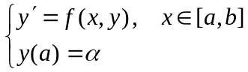
的差分公式：
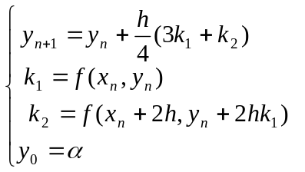
求此差分公式的阶。
解 由于
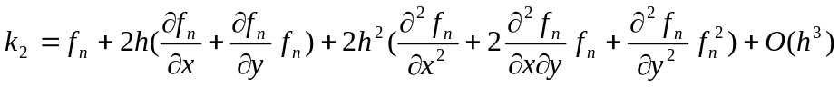 2分
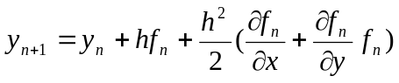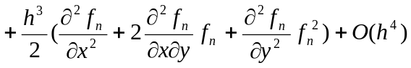 4分
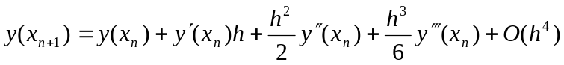 5分
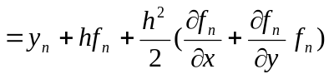 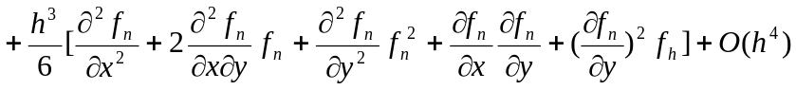 7分
于是，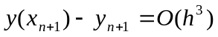，此差分公式是2阶的。 9分

15.（5分）证明矩阵谱半径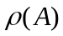不是矩阵范数。
证明 因为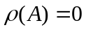时，不一定有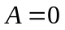, 例如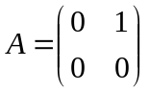, 2分
所以，不满足范数的非负性，不是范数。 5分
…………○…………密…………○…………封…………○………线……………………

